Славянский фестиваль
«Нерушима и священна Святорусская земля »

Доклад
Житие преподобного Сергия Радонежского как учение о воспитании добродетелей (о трудолюбии)

Фамилия Имя Отчество автора: | Попов Анатолий Борисович
Дата рождения: | 06.04.1995
Место учебы: | ТОГБОУ СПО  «Мичуринский аграрный техникум»
Профессия, год обучения: | «Техническое обслуживание и ремонт автомобилей» 1 курс
Почтовый адрес: | 393768 Тамбовская область, Мичуринский район, с. Турмасово
Контактный телефон: | 8 (47545) 4-60-32

Житие преподобного Сергия Радонежского как учение о воспитании добродетелей (о трудолюбии)

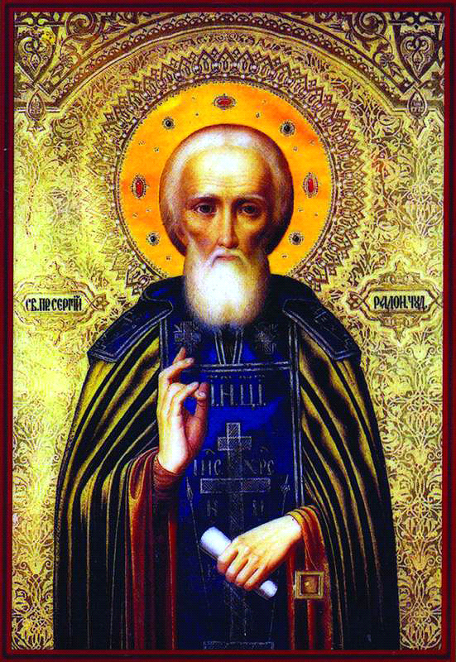
Преподобный Сергий родился в Тверской земле, в годы княжения тверского князя Дмитрия, при митрополите Петре. Родители святого были людьми благородными и благочестивыми. Его отца звали Кириллом, а мать — Марией.
Удивительное чудо свершилось ещё до рождения святого, когда он был в утробе матери. Мария пришла в церковь на литургию. Во время богослужения неродившийся ребёнок трижды громко прокричал. Мать заплакала от страха. Люди, слышавшие крик, стали искать ребёнка в церкви. Узнав, что младенец кричал из утробы матери, все изумились и устрашились.
Мария же, когда носила ребёнка, усердно постилась и молилась. Она решила, если родится мальчик, посвятить его Богу. Младенец появился на свет здоровым, но не хотел брать грудь, когда мать ела мясную пищу. На сороковой день мальчика принесли в церковь, крестили и дали ему имя Варфоломей. Родители рассказали священнику о троекратном крике младенца из утробы. Священник сказал, что мальчик будет слугой Святой Троицы. Через время ребёнок не стал брать грудь в среду и в пятницу, а также не хотел питаться молоком кормилицы, а только своей матери.
Мальчик подрос, и его стали учить грамоте. У Варфоломея были два брата, Стефан и Пётр. Они быстро научились грамоте, а Варфоломей не мог. Он сильно печалился из-за этого.
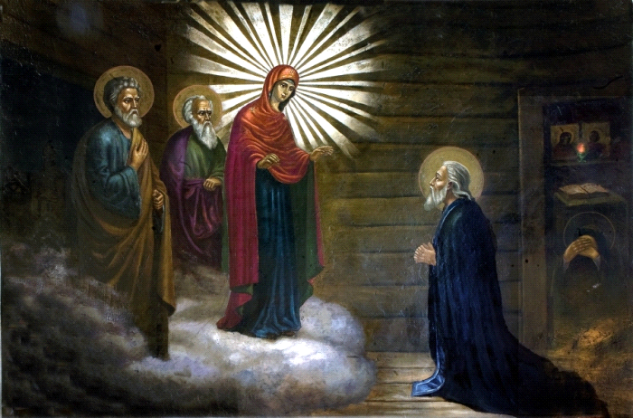
Однажды отец послал Варфоломея искать лошадей. На поле под дубом мальчик увидел старца священника. Варфоломей рассказал священнику о своих неудачах в учёбе и попросил помолиться о нём. Старец дал отроку кусок просфоры и сказал, что отныне Варфоломей будет даже лучше знать грамоту, чем его братья и сверстники. Мальчик уговорил священника зайти к его родителям. Сначала старец пошёл в часовню, начал молиться, а Варфоломею велел читать псалом. Неожиданно для себя отрок стал читать хорошо. Старец пошёл в дом, отведал пищи и предсказал Кириллу и Марии, что их сын будет велик перед Богом и людьми.

Через несколько лет Варфоломей начал строго поститься и молиться по ночам. Мать пыталась уговорить мальчика, чтобы он не губил свою плоть излишним воздержанием, но Варфоломей продолжал придерживаться избранного пути. Он не играл с другими детьми, а часто ходил в церковь и читал святые книги.
Отец святого, Кирилл, переселился из Ростова в Радонеж, ибо в Ростове в то время бесчинствовал воевода из Москвы Василий Кочева. Он отбирал имущество у Ростовцев, из-за этого Кирилл и обеднел.
Кирилл поселился в Радонеже у Рождественской церкви. Его сыновья, Стефан и Пётр, женились, Варфоломей же стремился к монашеской жизни. Он просил родителей благословить его на монашество. Но Кирилл и Мария попросили сына, чтобы он проводил их до гроба, а потом уже исполнил свой замысел. Через некоторое время и отец, и мать святого постриглись в монахи, и каждый ушёл в свой монастырь. Через несколько лет они умерли. Варфоломей похоронил родителей и почтил их память милостыней и молитвами.
Наследство отца Варфоломей отдал младшему брату Петру, а себе не взял ничего. Жена старшего брата Стефана к этому времени умерла, и Стефан принял монашество в Покровском монастыре Хотькова.
По просьбе Варфоломея Стефан пошёл с ним искать пустынное место. Они пришли в чащу леса. Там была и вода. Братья построили на этом месте хижину и срубили небольшую церковь, которую решили освятить во имя Святой Троицы. Освящение совершил митрополит Киевский Феогност. Стефан не выдержал тяжёлой жизни в лесу и ушёл в Москву, где поселился в Богоявленском монастыре. Он стал игуменом и княжеским духовником.
Варфоломей позвал к себе в пустыньку старца игумена Митрофана, который постриг его в монашество с наречением имени Сергий. После пострижения Сергий причастился, и церковь при этом наполнилась благоуханием. Через несколько дней он проводил игумена, попросив его наставлений, благословения и молитв. В это время Сергию было немногим больше двадцати лет.
Инок жил в пустыньке, трудился и молился. Полчища бесов пытались устрашить его, но не могли.
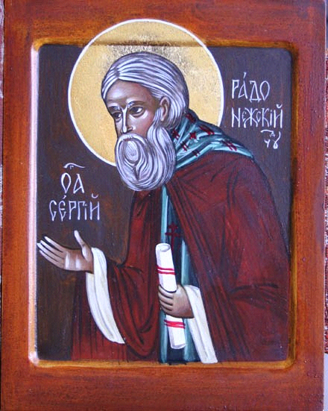
Однажды, когда Сергий в церкви пел заутреню, стена расступилась и вошёл сам дьявол со множеством бесов. Они приказывали святому уходить из пустыньки и угрожали ему. Но преподобный изгнал их молитвой и крестом. В другой раз бесы напали на святого в хижине, но молитвой его были посрамлены.
Иногда дикие звери приходили к хижине преподобного Сергия. Среди них был один медведь, для которого святой каждый день оставлял по куску хлеба. Посещения медведя продолжались более года.

Некоторые монахи навещали Сергия и хотели поселиться вместе с ним, но святой не принимал их, ибо жизнь в пустыньке была очень трудна. Но всё же некоторые настаивали, и Сергий не стал прогонять их. Каждый из монахов построил себе келью, и стали они жить, во всём подражая преподобному. Иноки служили полуночницу, заутреню, часы, а служить обедню приглашали священника, потому что Сергий по смирению не принимал ни священства, ни игуменства.
Когда собралось двенадцать монахов, кельи обнесли тыном. Сергий неустанно служил братии: воду носил, дрова рубил, еду варил. А ночи проводил в молитвах.
Игумен, который постриг Сергия, умёр. Преподобный Сергий стал молиться, чтобы Бог дал новой обители игумена. Братия же начала просить Сергия, чтобы он сам стал игуменом и священником. Много раз приступала она с этой просьбой к преподобному, и в конце концов Сергий с другими иноками пошёл в Переяславль к епископу Афанасию, чтобы он дал братии игумена. Епископ же повелел святому стать игуменом и священником. Сергий согласился.
Вернувшись в обитель, преподобный ежедневно служил литургию и наставлял братию. Некоторое время в обители было только двенадцать монахов, а потом пришёл Симон, архимандрит Смоленский, и с тех пор число иноков стало увеличиваться. Симон же пришёл, оставив архимандритство. А старший брат Сергия, Стефан, привёл в монастырь к преподобному своего младшего сына Ивана. Сергий постриг мальчика под именем Фёдор.
Игумен сам пёк просфоры, кутью варил и свечи делал. Каждый вечер он потихоньку обходил все монашеские кельи. Если кто-то празднословил, игумен стучал этому брату в окошко. Наутро же звал провинившегося, беседовал с ним и наставлял.

Сначала к монастырю не было даже хорошей дороги. Гораздо позже люди построили возле того места дома и села. А в первое время монахи терпели всякие лишения. Когда не было еды, Сергий не разрешал выходить из монастыря и просить хлеба, но приказывал в монастыре ждать Божьей милости. Один раз Сергий не ел три дня и на четвёртый пошёл рубить сени для старца Данила за решето гнилого хлеба. Из-за нехватки еды один инок стал роптать, а игумен начал учить братию терпению. В этот момент в монастырь принесли множество еды. Сергий велел сперва накормить тех, кто принёс еду. Они же отказались и скрылись. Так и осталось неизвестным, кто был человек, пославший яства. А братия за трапезой обнаружила, что хлеб, присланный издалека, остался тёплым.

Игумен Сергий ходил в бедной ветхой одежде. Один раз в монастырь пришёл крестьянин, чтобы побеседовать с преподобным. Ему указали Сергия, который в лохмотьях трудился на огороде. Крестьянин не поверил, что это и есть игумен. Преподобный, узнав от братии о недоверчивом крестьянине, ласково поговорил с ним, но не стал убеждать, что он и есть Сергий. В это время в монастырь приехал князь и, увидя игумена, поклонился ему до земли. Телохранители князя оттеснили изумлённого крестьянина, но, когда князь ушёл, земледелец попросил у Сергия прощения и получил от него благословение. Через несколько лет крестьянин принял монашество.
Братия роптала, что поблизости нет воды, и по молитве святого Сергия возник источник. Его вода исцеляла больных.
Один благочестивый человек пришёл в монастырь с больным сыном. Но принесённый в келью Сергия мальчик умер. Отец заплакал и пошёл за гробом, тело же ребёнка оставил в келье. Молитва Сергия совершила чудо: мальчик ожил. Преподобный повелел отцу младенца молчать об этом чуде, а поведал о нём ученик Сергия.
На реке Волге жил вельможа, которого мучил бес. Безумного силой повели в монастырь к Сергию. Преподобный изгнал беса. С тех пор много людей стало приходить к святому за исцелением.
Однажды поздним вечером Сергию было чудесное видение: яркий свет на небе и множество прекрасных птиц. Некий голос сказал, что иноков в монастыре будет так же много, как этих птиц.
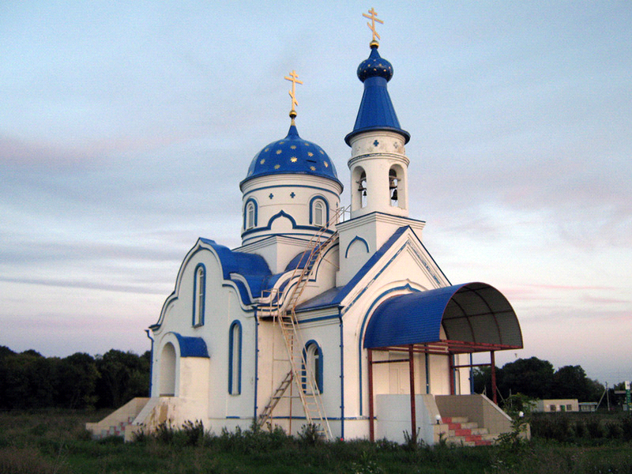
К преподобному пришли греки, посланцы константинопольского патриарха. Патриарх советовал Сергию устроить общежительство. Русский митрополит поддержал эту мысль. Сергий так и сделал. Он дал каждому брату особое послушание. Обитель давала приют нищим и странникам.
Некоторые братья противились наставничеству Сергия. Во время одного из богослужений брат Сергия Стефан произнёс несколько дерзких слов против преподобного, оспаривая его право руководить монастырём. Преподобный услышал это и, потихоньку уйдя из обители, отправился на реку Киржач, там поставил келью и затем построил церковь. Многие люди помогали ему в этом деле, собралась многочисленная братия. Иноки же покинутого Сергием Троицкого монастыря также переходили на Киржач. А другие пошли в город к митрополиту с просьбой о возвращении Сергия. Митрополит повелел преподобному вернуться, обещав изгнать его противников из монастыря. Сергий послушался. Один из его учеников, Роман, стал игуменом в новом монастыре на реке Киржач. А сам святой вернулся в монастырь Святой Троицы. Братия радостно встретила его.
Пермский епископ Стефан очень любил Сергия. Направляясь в свою епархию, он шёл мимо Троицкого монастыря. Дорога пролегала далеко от обители, и Стефан просто поклонился в её сторону. Сергий в тот момент сидел за трапезой и, хотя не мог видеть Стефана, поклонился ему в ответ.
Ученик Сергия, преподобный Андроник, возымел желание основать монастырь. Однажды Сергия навестил митрополит Алексий, который рассказал о своём замысле основать монастырь в честь Спаса Нерукотворного, в память об избавлении от бури на море. Сергий дал митрополиту в помощники Андроника. Алексий основал монастырь на реке Яузе, а наставником в нём стал Андроник. Сергий посетил это место и благословил. После Андроника игуменом стал преподобный Савва, а после него Александр. В этом монастыре был и знаменитый иконописец Андрей.
Фёдор, племянник преподобного Сергия, сын Стефана, тоже задумал основать обитель. Он нашёл красивое место для неё — Симоново, у реки Москвы. По благословению Сергия и архиерея он устроил монастырь. После Фёдор стал архиереем Ростовским.
Однажды во время службы в Троицкой обители монахи увидели удивительного человека, служившего литургию вместе с игуменом Сергием. Одежды этого человека блистали, и сам он сиял. Сергий сначала ни о чём не хотел рассказывать, а потом открыл, что это ангел Божий служил с ним.
Когда ордынский князь Мамай двинул войска на Русь, великий князь Дмитрий пришёл в монастырь к Сергию за благословением и советом — следует ли выступить против Мамая? Преподобный благословил князя на битву. Когда русские увидели татарское войско, то остановились в сомнении. Но в эту минуту появился гонец от Сергия со словами ободрения. Князь Дмитрий начал сражение и победил Мамая. А Сергий, находясь в монастыре, знал обо всём происходившем на поле битвы, словно был поблизости. Он предсказал победу Дмитрия и назвал по именам павших. Возвращаясь с победой, Дмитрий заехал к Сергию и благодарил его. В память об этой битве был построен Успенский монастырь, где стал игуменом ученик Сергия Савва. По просьбе князя Дмитрия был построен и Богоявленский монастырь в Голутвино. Преподобный пешком ходил туда, благословил место, поставил церковь и оставил там своего ученика Григория.
А ещё по просьбе князя Дмитрия Серпуховского Сергий пришёл в его вотчину и основал Зачатьевский монастырь «что на Высоком». Там остался ученик преподобного Афанасий.
Митрополит Алексий, видя приближение своей кончины, уговаривал Сергия стать митрополитом, но тот по своему смирению не согласился. А когда Алексий умер, митрополитом стал Михаил, который начал ополчаться на святого Сергия. Михаил внезапно умер по дороге в Царырад, что было предсказано Сергием.
Однажды преподобному явилась Богородица с апостолами Петром и Иоанном. Она сказала, что не оставит Троицкой обители.
Некий епископ из Царьграда пришёл увидеть Сергия. На самом деле он не верил, что Сергий действительно великий «светильник». Придя в монастырь, епископ ослеп, Сергий же исцелил его.
Одного человека терзала тяжкая болезнь. Родные принесли его к преподобному, тот окропил его водой, помолился о нём, больной сразу же заснул и скоро выздоровел.
Князь Владимир послал в монастырь еду и напитки. Слуга, который нёс всё это, попробовал пищу и напитков отведал. Когда слуга пришёл в монастырь, Сергий упрекнул его, слуга сразу же покаялся и получил от святого прощение.
Богатый человек, живший возле обители, отнял борова у соседа-бедняка и платы не дал. Обиженный пожаловался Сергию. Игумен укорял лихоимца, и тот пообещал исправиться, но потом решил денег не отдавать. Когда же он вошёл в кладовую, то увидел, что туша борова сгнила, хотя был сильный мороз. После этого чуда лихоимец раскаялся и отдал деньги.
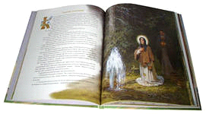
Когда один раз святой Сергий служил Божественную литургию, его ученик Симон видел, как огонь ходил по жертвеннику и осенял алтарь. Перед причастием божественный огонь вошёл в чашу. Игумен запретил Симону рассказывать об этом, пока он, Сергий, не умрёт.
За шесть месяцев предвидел преподобный свою кончину и поручил игуменство любимому ученику Никону. А сам начал безмолвствовать.
Перед смертью Сергий поучал братию. А 25 сентября скончался. От его тела распространилось благоухание, а лицо было белым как снег. Сергий завещал похоронить его вне церкви, с прочими братьями. Но митрополит Киприан благословил положить преподобного в церкви, с правой стороны. Множество народу из разных городов — князья, бояре, священники, иноки — пришли проводить святого Сергия.

Список литературы:
Книги:
- Нечаев, Л. Повесть о преподобном Сергии Радонежском: для детей младшего и среднего школьного возраста / Леонид Нечаев. – М. : Отчий дом, 2000. -112 с. : цв. ил. – (Православная детская библиотека).
- Покровский, С. Житие преподобного Сергия игумена Радонежского чудотворца / протоиер. С. Покровский. – Сергиев Посад : Свято-Троицкая Сергиева Лавра, 2000. – 32 с. : ил.
- Юдин, Г. Преподобный Сергий Радонежский : книга-подарок / Г. Юдин. – М. : РОСМЭН-ПРЕСС, 2003. – 16 с. : цв. ил. – (Спаси и сохрани).
Статьи из книг:
- Аристова, В. Сергий Радонежский / В. Аристова // Икона : история искусства для детей. – М., 2002. – С. 62-63: цв. фото.
- В гостях у преподобного Сергия // Мы идём к Матронушке. В гостях у преподобного Сергия / Л. В. Пилипенко. – М.: Благо, 2004. - С 76 – 128 : ил.
- Детство преподобного Сергия Радонежского // Хрестоматия для внеклассного чтения. 3 класс / (под общ. ред. магистра богословия, проф. Н. В. Маслова). – М. : Самшит-издат, 2004. - С. 85 – 87.
- Преподобный Сергий, игумен Радонежский, Чудотворец : 25 сентября (8.Х) // О жизни православных святых, иконах и праздниках (согласно церковному преданию) / сост. О. А. Попова. – Свердловск, 1991. – С. 17 – 20. – (Библиотека человека, 91).
- Преподобный Сергий, игумен Радонежский, чудотворец : День памяти (1392 г.) 25 сентября/8 октября. Обретение мощей (1422 г.) 5/18 июля // Православные святые. Почитание и прославление / Н. А. Опрышко. – М. : ОЛМА-ПРЕСС, 2002. - С. 205 – 214 : цв. фото.
- Святой Преподобный Сергий, игумен Радонежский, Чудотворец (Память празднуется 5 и 25 сентября / 8 октября н. ст.) // Рассказы о святых / сост. С. Куломзина. – М. : Паломник, 1994. - С. 105-109 : ил.
- Святой Сергий, Радонежский Чудотворец (1314-1392) : Память 18 июля (5 июля ст. ст.) и 8 октября (25 сентября ст. ст.) // Закон Божий : Основы православной веры в изложении для детей / сост. С. С. Куломзина. – М. : Религиозные книги для России, 1999. – С. 208 – 214 : ил.
- Сергий Радонежский / сост. Д. В. Олышанский // Русская святость. – М. : АСТ ; СПб. : Полигон, 2008. - С. 143 – 158 : цв. ил.
- Чудесная дружба // Чудесная дружба : рассказы о необыкновенной дружбе святых людей и диких зверей / Т. В. Киселева. – М. : Отчий дом, 2000.- С. 22 – 23 : цв. ил.

Управление образования и науки Тамбовской области

ТОГБОУ СПО «Мичуринский аграрный техникум»

Доклад
Житие преподобного
Сергия Радонежского
как учение о воспитании добродетелей
(о трудолюбии)

Выполнил:
Попов Анатолий Борисович
1 курс «Техническое обслуживание
и ремонт автомобильного транспорта»

2014г.

